**贵州大学农学院2019年征兵宣传会**

2018年5月17日中午12点30分，在明俊楼137教室举行了贵州大学农学院2019征兵宣传会，会议由农学院党委副书记王巩书记主持，代波、杨红湖、张坤建、吴钰、杨秀超等退伍学生代表以及农学院大二、大三、大四全体男生参加了本次征兵宣传会。

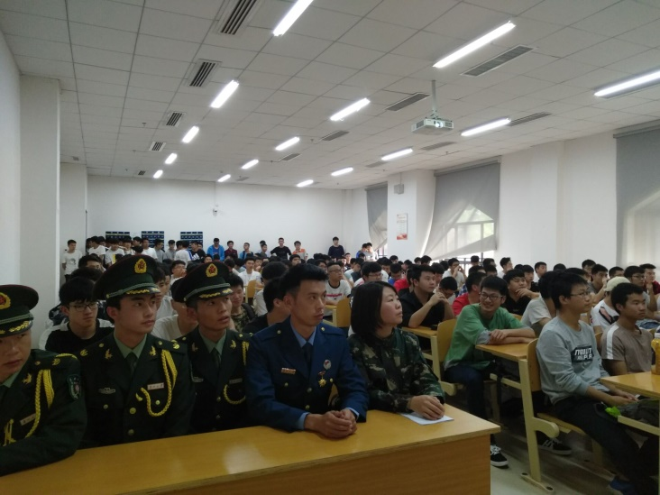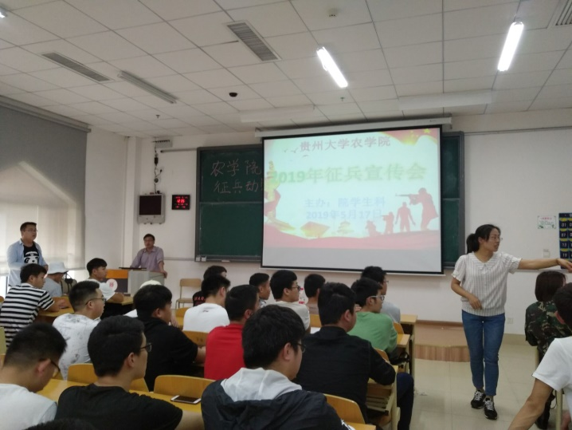王巩书记从新时代参军入伍重要意义等方面作了动员讲话，并对广大师生提出殷切希望，希望同学们积极响应国家号召，到军队这座大熔炉中建功立业，学校相关部门及工作人员提高服务意识，要切实提高政治站位，把大学生征兵工作摆在更加重要位置；要切实做到上下联动，将征兵工作做细、做实、做新。做好新时代的征兵工作，使命光荣、责任重大、意义深远。要趁着年轻，珍惜时机，携笔从戎，追逐梦想，实现个人梦与强军梦、中国梦的完美结合在一起。

接下来由退伍学生代表吴玉作了发言，曾经是驻港特种兵部队的一员的她，刚一上台就为全体师生表演了一套军体拳，英姿飒爽。她分享了自己参军的原因，是为了磨炼自己的意志投身军营中，通过参军，不仅收获了友谊，同时也磨炼了意志。退伍学生代表杨秀超针对自己入伍前后的心路历程做了分享，认为好男儿就应当投身军营之中，培养一个热血男儿应当有的体魄与毅力。

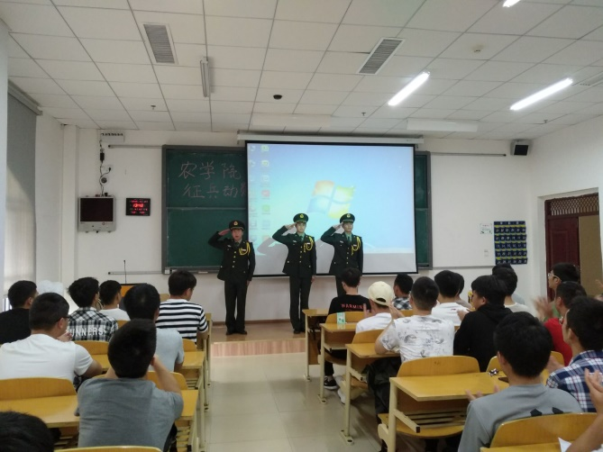退伍学生代表杨红湖、代波、张建坤也分别作了发言，分享了自己的军旅生活，并号召同学们踊跃参军，以实际行动为祖国的繁荣安定贡献力量。最后由王巩书记针对本次征兵宣传会作了总结发言，确保政策落实，确保征兵任务完成。他希望同学们立德修身，提升综合素质，树立报效祖国、服务人民的崇高志向。